Федеральное государственное автономное образовательное учреждение
высшего образования
«Национальный исследовательский университет
«Высшая школа экономики»
Московский институт электроники и математики им. А.Н.Тихонова

Направление подготовки
«10.03.01 Информационная безопасность»
Образовательная программа «Информационная безопасность»

О Т Ч Е Т
По лабораторной работе «SNORT»

Проверил:
преп. Трапезников Е.В.
Подпись _____________
Выполнил:
Новиков В. С. МКБ 241
Подпись _____________

Москва, 2026

Установка

Подготова

sudo apt update
sudo apt install -y snort

Проверка интерфейсов

eth0: flags=4163<UP,BROADCAST,RUNNING,MULTICAST> mtu 1500
inet 192.168.108.138 netmask 255.255.255.0 broadcast 192.168.108.255
ether 00:0c:29:f5:d4:18 txqueuelen 1000 (Ethernet)
RX packets 6 bytes 920 (920.0 B)
RX errors 0 dropped 0 overruns 0 frame 0
TX packets 15 bytes 1861 (1.8 KiB)
TX errors 0 dropped 0 overruns 0 carrier 0 collisions 0

eth1: flags=4099<UP,BROADCAST,MULTICAST> mtu 1500
ether 00:0c:29:f5:d4:22 txqueuelen 1000 (Ethernet)
RX packets 0 bytes 0 (0.0 B)
RX errors 0 dropped 0 overruns 0 frame 0
TX packets 0 bytes 0 (0.0 B)
TX errors 0 dropped 0 overruns 0 carrier 0 collisions 0

lo: flags=73<UP,LOOPBACK,RUNNING> mtu 65536
inet 127.0.0.1 netmask 255.0.0.0
inet6 ::1 prefixlen 128 scopeid 0x10<host>
loop txqueuelen 1000 (Local Loopback)
RX packets 8 bytes 480 (480.0 B)
RX errors 0 dropped 0 overruns 0 frame 0
TX packets 8 bytes 480 (480.0 B)
TX errors 0 dropped 0 overruns 0 carrier 0 collisions 0

Проверка конфигурации

└─$ sudo snort -T -c /etc/snort/snort.lua
--------------------------------------------------
service rule counts to-srv to-cli
file_id: 219 219
total: 219 219
--------------------------------------------------
fast pattern groups
to_server: 1
to_client: 1
--------------------------------------------------
search engine (ac_bnfa)
appid: MaxRss diff: 2848
appid: patterns loaded: 300
--------------------------------------------------
pcap DAQ configured to passive.

Snort successfully validated the configuration (with 0 warnings).
o")~ Snort exiting

Правила и проверка
Создадим правило типа detect ICMP:
alert icmp any any <> any any (msg:"ICMP ping detected"; sid:1000001; rev:1;)
открываем редактор mousepad:
└─$ sudo mousepad /etc/snort/rules/local.rules
Добавляем наше правило

Проверяем:

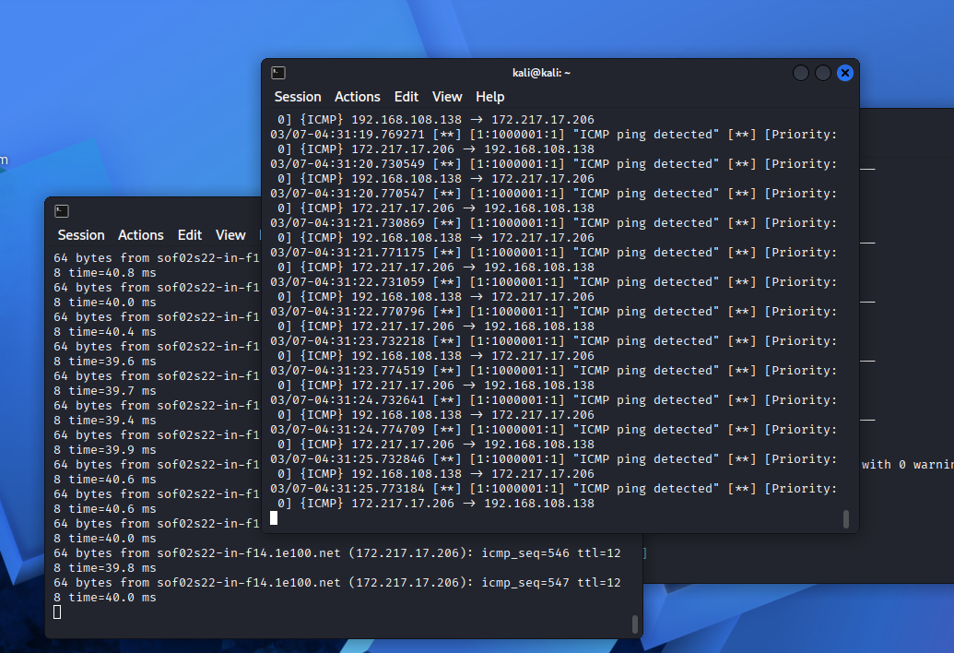
Все работает

Правило №1. Обнаружение попытки перехода в директорию admin на веб-сервере

Логика правила
Нужно обнаружить HTTP-запрос:
GET /admin.php
Что известно из условия:
параметр | значение
протокол | TCP
порт веб-сервера | 80
что анализируем | HTTP-запрос
строка поиска | GET /admin.php
сообщение | Attempt to access admin panel
В Snort HTTP-запрос находится в полезной нагрузке TCP-пакета, поэтому используется опция content.

Добавим правило :
└─$ sudo mousepad /etc/snort/rules/local.rules

alert http any any -> $HOME_NET any (msg:"Attempt to access admin panel"; flow:to_server,established; http_method; content:"GET",nocase; http_uri; content:"/admin.php",nocase; sid:1000002; rev:2;)

Опция | Значение | Назначение
msg | "Attempt to access admin panel" | Текст предупреждения, который будет выведен при срабатывании правила.
flow | to_server,established | Анализируется трафик, направленный к серверу, только в установленном TCP-соединении.
http_method | буфер HTTP | Переключает анализ в буфер HTTP метода запроса.
content:"GET" | строка поиска | Проверяет, что HTTP-метод равен GET.
nocase | модификатор | Игнорирует регистр символов (GET, get, Get).
http_uri | буфер HTTP | Переключает анализ на URI HTTP запроса.
content:"/admin.php" | строка поиска | Проверяет, что URI содержит путь /admin.php.
nocase | модификатор | Игнорирует регистр (/ADMIN.PHP).
sid | 1000002 | Уникальный идентификатор правила (Snort ID).
rev | 2 | Версия правила. Используется при обновлении сигнатуры.

Проверяем:
Запустим сервер на python:
└─$ python3 -m http.server 80
Отправляем запрос на сервер:
└─$ curl http://localhost/admin.php

Тестирование:
- Проверка синтаксис: snort -c /etc/snort/snort.lua -T.
- Запуск Snort с -A, затем выполните curl в отдельном терминале.
- Если алерт не появляется: Добавьте -k none (sudo snort -c /etc/snort/snort.lua -i lo -A alert_fast -k none) для отключения checksum валидации.

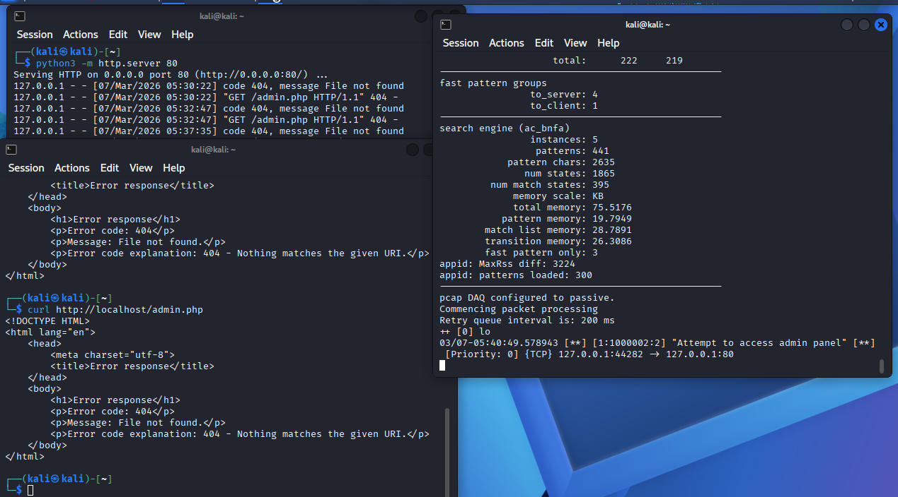
Все работает

Правило №2. Обнаружение FTP-брутфорса (неудачная авторизация)

Добавим правило :
└─$ sudo mousepad /etc/snort/rules/local.rules

alert tcp $HOME_NET 21 -> any [1025:] (msg:"FTP brute force attempt (failed login)"; flow:to_client,established; content:"530 Login incorrect",nocase; sid:1000003;)

Разбор правила

Проверяем:
Установим ftp server:
sudo apt install vsftpd
sudo systemctl start vsftpd

Тестирование:
- Проверка синтаксис: snort -c /etc/snort/snort.lua -T.
- Запуск Snort с -A, затем выполните curl в отдельном терминале.
- Если алерт не появляется: Добавьте -k none (sudo snort -c /etc/snort/snort.lua -i lo -A alert_fast -k none) для отключения checksum валидации.

Подключение к ftp:
└─$ ftp localhost
Trying [::1]:21 ...
Connected to localhost.
220 (vsFTPd 3.0.5)
Name (localhost:kali): sdg
331 Please specify the password.
Password:
530 Login incorrect.

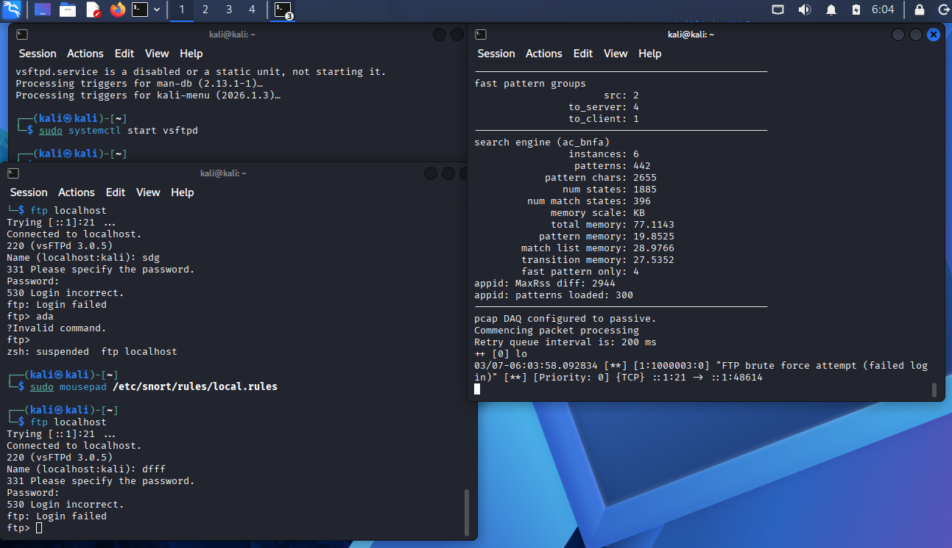
Все работает

Правило №3. Обнаружение сканирования портов (XMAS Scan)

Добавим правило :
└─$ sudo mousepad /etc/snort/rules/local.rules

alert tcp any any -> any any (msg:"XMAS scan detected"; flags:FPU; sid:1000004; rev:1;)

Проверка:
nmap -sX 127.0.0.1

В окне Snort появится:
[**] [1:1000004:1] XMAS scan detected [**]

